20231310Z5K10

(2023·昆明市五华区高二月考)如图甲所示，电子枪的金属丝K连续不断地逸出电子，电子初速度不计，经M、N两金属板之间的电场加速后，沿A、B两水平金属极板间的中心线*OP*射入极板间的偏转电场，*U*MN＝－*U*0。A、B两极板间的距离为*d*，两极板间的电势差*u*AB随时间*t*的变化图像如图乙所示，图中*U*1已知，*u*AB的变化周期为3*t*0。两极板间的电场可视为匀强电场，*t*＝0时刻射入A、B两极板间的电子在偏转电场中经4*t*0后从极板右侧射出。已知电子的质量为*m*、电荷量为－*e*(*e*>0)，重力不计，打到极板上的电子均被吸收，不计电子之间的相互作用力。

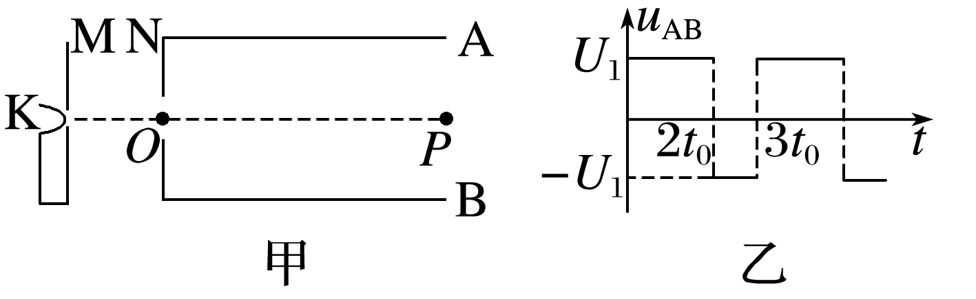

(1)求A、B金属板的长度*L*；

(2)求*t*＝0时刻射入偏转电场的电子，从极板右侧射出时相对中线*OP*在竖直方向的偏移距离*y*；

(3)仅上下调整A、B两水平极板的位置，保证电子仍然能沿*OP*方向射入偏转电场，要使从极板右侧射出的电子速度均水平，求A、B两极板间的最小距离*d*1。